Солтүстік Қазақстан облысы Уәлиханов ауданы бойынша 2022-2023 жылдарға арналған жайылымдарды басқару және оларды пайдалану жөніндегі жоспарды бекіту туралы
Солтүстік Қазақстан облысы Уәлиханов аудандық мәслихатының 2022 жылғы 17 ақпандағы № 6-15 с шешімі
Қазақстан Республикасының "Қазақстан Республикасындағы жергілікті мемлекеттік басқару және өзін-өзі басқару туралы" Заңының 6-бабы 1-тармағының 4) тармақшасына, Қазақстан Республикасының "Жайылымдар туралы" Заңының 8-бабына сәйкес, Уәлиханов ауданық мәслихаты ШЕШТІ:
1. Осы шешімнің қосымшасына сәйкес Солтүстік Қазақстан облысы Уәлиханов ауданы бойынша 2022-2023 жылдарға арналған жайылымдарды басқару және оларды пайдалану жөніндегі жоспар бекітілсін.
2. Осы шешім алғашқы ресми жарияланған күнінен кейiн он күнтiзбелiк күн өткен соң қолданысқа енгiзiледi.
Уәлиханов аудандық мәслихатының хатшысы | М. Абдулов
Уәлиханов аудандық мәслихатының
2022 жылғы 17 ақпандағы
№ 6-15 с шешімімен бекітілген
Солтүстік Қазақстан облысы Уәлиханов ауданы бойынша 2022-2023 жылдарға арналған жайылымдарды басқару және оларды пайдалану жөніндегі жоспары
Солтүстік Қазақстан Уәлиханов ауданы бойынша 2022-2023 жылдарға арналған жайылымдарды басқару және оларды пайдалану жөніндегі жоспар (бұдан әрі - Жоспар) Қазақстан Республикасының 2020 жылғы 20 ақпандағы "Жайылымдар туралы". Бұл Жоспар жайылымдарды ұтымды пайдалануды, жем шөпке қажеттілікті тұрақты қамтамасыз етуді және жайылымдардың деградация процестерінің алдын алуды қамтамасыз етеді.
Жоспар мазмұны:
1) Уәлиханов ауданының жер санаттары бойынша аумағы 2022- 2023 жылдарға арналған Уәлиханов ауданының жайылымдарын басқару және пайдалану жөніндегі жоспарға 1- қосымшада берілген.
2) 2022-2023 жылдарға арналған Уәлиханов ауданының жайылымдарын басқару және пайдалану жоспарына 2-қосымшаға сәйкес ауылдық округтер мен елді мекендердің атауы.
3) Ауылдық округтер, шаруа және жеке қосалқы шаруашылық иелері бөлінісінде ауыл шаруашылығы жануарлары басының саны туралы деректер Уәлиханов ауданының 2022-2023 жылдарға арналған жайылымдарды басқару және пайдалану жоспарына 3- қосымшада көрсетілген.
4) Уәлиханов ауданының жайылымдарын басқару және пайдалану жөніндегі 2022-2023 жылдарға арналған жоспарға 4- қосымшада ұсынылған күнтізбелік кесте бойынша мал жаю мерзімдері мынадай төрт жолақты жайылым айналымының схемасы.
5) Ауылдық округтер бөлінісінде ауыл шаруашылығы жануарларының түрлері бойынша қалыптастырылған үйірлердің, отарлардың саны Уәлиханов ауданының 2022-2023 жылдарға арналған жайылымдарын басқару және пайдалану жөніндегіжоспарға 5- қосымшада көрсетілген.
6) Уәлиханов ауданы аумағындағы ветеринариялық-санитариялық объектілер туралы мәліметтер Уәлиханов ауданының 2022-2023 жылдарға арналған жайылымдарды басқару және пайдалану жоспарына 6- қосымшада берілген.
7) Ауыл шаруашылығы жануарларының мал басын орналастыру ушін жайлымдарды қайта бөлу схемасы Уәлиханов ауданының 2022- 2023 жылдарға арналған жайылымдарын басқару және пайдалану жөніндегіжоспарға 7- қосымшада берілген.
8) Осы жоспарға 8-қосымшаға сәйкес құқық белгілейтін құжаттар негізінде жер санатты, жер учаскелерінің меншік иелері және жер пайдаланушылар бөлінісінде әкімшілік-аумақтық бірлік аумағында жайылымдардың орналасу схемасы (картасы).
9) Осы жоспарға 9- қосымшаға сәйкес құқық куәландыратын құжаттар негізінде жер санаттары, жер учаскелерінің меншік иелері және жер пайдаланушылар бөлінісінде әкімшілік- аумақтық бірлік аумағында жайылымдардың орналасу схемасы.
10) Осы жоспарға 10 - қосымшаға сәйкес жайылым айналымдарының қолайлы схемалары.
11) Осы жоспарға 11 - қосымшаға сәйкес жайылымдардың, оның ішінде маусымдық жайылымдардың сыртқы және ішкі шекаралары мен алаңдары, жайылымдық инфрақұрылым обьектілері белгіленген карта.
12) Жайылым пайдаланушылардың су көздеріне (көлдерге, өзендерге) қол жеткізу схемасы осы жоспардың 12- қосымшасына сәйкес.
13) Осы жоспарға 13 - қосымшаға сәйкес жайлымы жоқ жеке және заңды тұлғалардың ауыл шаруашылығы жануарларының мал басын орналастыру ушін жайлымдарды қайта бөлу және оны берілетін жайылымдарға ауыстыру схемасы.
14) Осы жоспарға 14 - қосымшаға сәйкес жайлымдармен қамтамасыз етілмеген жеке және заңды тұлғалардың ауыл шаруашылығы жануарларының мал басын шалғайдағы жайылымдарға орналастыру схемасы.
Жоспар жайылымдарды геоботаникалық зерттеп-қараудың жай-күйі туралы мәліметтер, ветеринариялық-санитариялық объектілер туралы мәліметтер, иелерін-жайылым пайдаланушыларды, жеке және (немесе) заңды тұлғаларды көрсете отырып, ауыл шаруашылығы жануарлары мал басының саны туралы деректер, ауыл шаруашылығы жануарларының түрлері мен жыныстық жас топтары бойынша қалыптастырылған үйірлердің, отарлардың, табындардың саны туралы деректер, екпе және аридтік жайылымдарда ауыл шаруашылығы жануарларын жаю ерекшеліктері, малды айдап өтуге арналған сервитуттар туралы мәліметтер, мемлекеттік органдар, жеке және (немесе) заңды тұлғалар берген өзге де деректер ескеріле отырып қабылданды.
Уәлиханов ауданы Солтүстік Қазақстан облысының оңтүстік- шығысында орналасқан, Солтүстік және солтүстік- шығысында Ресей Федерациясы Омбы облысының Одесское, Русско- Полянский және Павлоградский аудандарымен, шығысында- Павлодар облысымен, оңтүстүгінде және оңтүстік- шығысында –Акмола облысымен, батысында- Солтүстік Қазақстан облысының Ақжар ауданымен шектеседі. Аудан аумағы- 12876,6 шаршы шақырым.
Аудан аумағында бедердің екі сыныбы бөлінеді: ұсақ шоқылы және жазық. Аудан аумағының топырақ жамылғысы кәдімгі және оңтүстік қара топырақты құрайды.
Ауданның ауа райы аздаған жауын шашынымен, ұзақ қысымен және ыстық жазымен, щұғыл түрде ауысуы климаттың шұғыл контитенттін көрсетеді. Орташа жылдық жауын-шашын мөлшері үлкен ауытқуымен 250-350 миллиметр құрайды. Өсу мерзімі – 90-110 тәулік.
Аудан облыстағы ауыл шаруашылығы өнімдерін негізгі өндірушілердің бірі болып табылады. Ауыл шаруашылығы дақылдарының кең спектрін, негізінен дәнді және майлы дақылдарды өсіруге мүмкіндік береді.
Ауданда мал шаруашылығы ерекше орын алады, мал шаруашылығы табысты дамытудың қажетті шарты берік жемшөп базасын құру болып табылады, оны құруда жайылымдарды дұрыс пайдаланудың маңызы зор.
Жайлымдардың өнімділігін арттыруға қораларды, жазғы лагерьлерді, су құрылыстарын және мал айдауды орналастырудан тұратын олардың аумағын дұрыс ұйымдастыру арқылы қол жеткізуге болады.
Жайылым аумағын орналастыру
Мал шаруашылығы үшін берік жемшөп базасын құруда ең арзан және құнды жем болып табылатын жайылымдарды дұрыс пайдалану үлкен маңызға ие.
Табиғи жайылымдарды ұтымды пайдаланудың негізі жайылым айналымы болып табылады. Бұл жайылымдарды пайдалану және оларға күтім жасау жүйесі, жайылым мен демалысты кезектесіп кезектестіру арқылы олардың өнімділігін қолдауға және арттыруға бағытталған. Жайылым айналымының міндеті-жайылымның өсімдектердің даму жағдайларына теріс әсерін азайту.
Жайылым айналымы жүйесінде жайылымдарды пайдалану мыналарды қамтамасыз етуі тиіс:
-жануарлардың әр тобын қажетті жайылымдық азықпен қанағаттандыру;
-шабылған учаскелерге мезгіл-мезгіл демалыс беріп, осылайша шөп шабу сапасының нашарлауының алдын ала отырып, жайылымдардың қалыпты жүктемесі;
-жануарлардың сапасы мен өнімділігіне зиянды әсер ететін жануарлардың бос қозғалысын барынша азайта отырып, жайылымдық учаскелерді, су көздерін, лагерлерді дұрыс орналастыру;
-табынның сауығуына ықпал ететін қажетті ветеринариялық-профилактикалық талаптарды сақтау.
Жайылымдарды маусымның белгілі бір уақытында демалу және жайылымнан толығымен алып тастау оларды жақсартудың маңызды шаралараның бірі болып табылады. Осы уақыт ішінде өсімдіктер егіліп, жас өскіндерге көшет береді, өсімдік жамылғысының ботаникалық құрамы жақсарады.
Ірі қара мал жайылым кезеңі 180 күнге созылады, жайылымның басталуының орташа күні мамыр айының басында, лагерьдің аяқталуы бірінші онкүндік-екінші қазан.
Жобаланып отырған мал басын осы кезенде табынға айналдыру көзделіп отыр. Бұл жағдайда жынысы мен жасына байланысты бітіру топтарындағы жануарлардың біртектілігі сақталуы керек.
Жерлердің иесізденуін жою және оларды пайдалануға қолайлы жағдай жасау мақсатында осы жоспарда әрбір мал жаю тобына өз жайылым айналымын бекіту көзделген. Қойшының өріс ішінде мал жаюы шөптің біркелкі таралуы үшін реттеледі.Көктемде мал жаю мерзімінің басталуы шөп өсіру басталғаннан және мал жаю мерзімнің аяқталуынан кейін 2 аптадан ерте емес, белгілі бір жылдың климаттық жағдайларына байланысты болады және ертерек немесе кеш мерзімге ауысуы мүмкін.
Жайылымдарды маусымның белгілі бір уақытында демалу және жайылымнан толығымен алып тастау оларды жақсартудың маңызды шараларының бірі болып табылады. Осы уақыт ішінде өсімдіктер егіліп, жас өскіндерге көшет береді, өсімдік жамылғысының ботаникалық құрамы жақсарады.
Бұл шаралар жайылымдардың тозу мүмкіндігін және жел эрозиясының пайда болуын болдырмауға мүмкіндік береді, осы Жоспарда оларды мал жаю мен демалудың бір – екі циклі бар төрт жолақты жайылым айналымы жүйесінде пайдалану көзделеді. Күнтізбелік график отау мерзімі мен дәрежесін өзгертеді.
Барлық табиғи жайылымдар маусымдық пайдалану бойынша көктемгі-жазғы-күзгі болып табылады.
Азықтық алқаптар мал табындарына мынадай қағидаттар бойынша бекітіледі: елді мекендердің маңында тұрғындардың жеке малы және ірі қара малдың төлі 6 айға дейін жайылады. Қалған мал топтарына жайылымның алыс учаскелері бөлінеді.
Жайылымдарды геоботаникалық зерттеудің жай-күйі туралы мәліметтер.
Аудан аумағын ботаникалық-азықтық зерттеу 1978 жылы Көкшетау облыстық ауыл шаруашылығы басқармасының өтінімі бойынша Қазақ Кеңестік Социалистік Республикасы Ауыл шаруашылығы министрлігі "Казгипрозем" институтының кешенді іздестіру бөлімімен жүргізілді.
Ауданның өсімдік жамылғысы әр түрлі. Олардың ішіндегі ең көп таралған өсімдіктер дәнді, сложноцветный, крестоцветный тұқымдасынан. Табиғи жем-шөп алқаптарының өсімдік жамылғысы жайылымның тұрақты әсерін сезінеді, нәтижесінде жекелеген жерлерде жем-шөп жағынан құнды, төмен өсетін дәнді дақылдар алмастырылады.
Ботаникалық-азықтық зерттеудің мақсаты жайылым аумағын дұрыс ұйымдастыру және орналастыру үшін азықтық алқаптарды сандық және сапалық есепке алу болып табылады. Жайылымдарды пайдалану кезінде оларға жүктемені дұрыс бөліп, шөптердің биологиясының ерекшеліктерін ескеру қажет.
Аумақтың көп бөлігі егістік және жайылым болып табылады. Жайылымдар көктемде, жазда және күзде мал жаю үшін қолданылады.
Су көздерінің болуы (көлдер, өзендер, тоғандар, копандар, суару суландыру каналдары, құбырлы немесе шахталық құдықтар).
Аудан аумағында өзендер, тоғандар мен копандар ағып жатыр, жануарларды суару тікелей су көздерінен жүзеге асырылады, бұл малдың суға деген қажеттілігін толығымен қанағаттандырады. Барлық су көздеріндегі су сапалы, мал суаруға жарамды. Суару орындары ыңғайлы кіреберістермен жабдықталуы тиіс. Жағалаулар жұмсақ, жеткілікті ұзындығы мен ені болуы керек, бұл бір уақытта гурттың көп бөлігін суаруға мүмкіндік береді.
Есептеу кезінде мал суару радиусы ескерілді: қой мен ірі қара мал үшін-6 шақырым, сиырлар үшін -2,5 шақырым, жылқылар үшін-8 шақырым. Бұдан басқа, бір суару пункті қызмет көрсететін рұқсат етілген мал басы есепке алынды: 250 бас ірі қара мал немесе жылқы, 2000 бас қой.
"Жайылымдардың жалпы алаңына түсетін жүктеменің шекті жол берілетін нормасын бекіту туралы" Қазақстан Республикасы Ауыл шаруашылығы министрінің 2015 жылғы 14 сәуірдегі № 3-3/332 бұйрығына (нормативтік құқықтық актілерді мемлекеттік тіркеу тізілімінде № 11064 болып тіркелген) (бұдан әрі - бұйрық) сәйкес, жүктеменің шекті жол берілетін нормасы, бірақ Уәлиханов ауданы жайылымдарының жалпы алаңы дала аймағы, кіші аймақтар – орташа қуаң дала, жайылымдардың түрі-шабындық – әр түрлі шөптесінді кейде бұта-шілік болып.
Жайылымның жасыл массасының өнімділігін, жануардың жасыл Жемге күнделікті қажеттілігін және жайылым кезеңінің ұзақтығын біле отырып, жайылымның сыйымдылығын анықтауға болады.
Әр түрлі жануарлардың жасыл жеміне күнделікті қажеттілік фермада қабылданған зоотехникалық нормаларға сәйкес анықталады. Сіз келесі орташа нормаларды сақтай аласыз (бір жануарға күніне бір килограмм жасыл жем): сиырлар үшін-40-75, бір жастан асқан жас мал үшін-30-40, бір жасқа дейінгі жас жануарлар үшін - 15-25, қойлар үшін-6-8 (құрғақ Жемге байланысты дала аймақтарында-3-6), қозылар үшін - 2-3, жылқылар үшін-30-40.
Дала аймағындағы жайылым кезеңінің ұзақтығы-180-190 күн.
Бірнеше мал жаю жүйесі бар (мал жаю):
- мал жайылым кезеңінде күн сайын жайылымда жайылып жүрген кезде еркін немесе жүйесіз жайылым;
- мал жайылымның шағын учаскесінде жайылып жүрген кезде байлап бағу, содан кейін ол басқа учаскеге, содан кейін келесі учаскеге ауыстырылады;
- жайылымдық жерді бірнеше қаламға бөліп, оларды кезекпен мал жаю кезінде жайылымдық жүйе.
Жердің жай-күйін жақсарту және жайылым айналымы жүйесін жүргізу үшін ауыл шаруашылығы жануарларын бағуды енгізу қажет.
Мал басының 74,2%-ы жеке аулаларда, мал иелері 27 ауылдық елді мекенде тұрады, мал жайылымдарын пайдалана алмайды.
Елді мекендерде өнімді жайылымдар, ірі қара мал табындары, қой мен ешкі отары, жылқы табындары жоқ.
Ауданның елді мекендерінде бар мал басын азықтандыру үшін қысқы уақытта мал иелеріне ауданның шаруа қожалықтарынан және жем өндіретін маусымдық бригадаларынан жем сатып алу ұсынылады.
Солтүстік Қазақстан облысы
Уәлиханов ауданы бойынша
2022-2023 жылдарға арналған
жайылымдарлы басқару және
оларды пайдалану жөніндегі жоспарға
1- қосымша
Уәлиханов ауданының жер санаттары бойынша аумағы
№ | Жер санаттары | Барлығы | соның ішіндегі жайылым
1 | Ауыр шаруашылық жерлер | 952 388 | 527 776
2 | Елді мекендер жерлер | 126 826 | 113 519
3 | Өнеркәсіп, көлік, байланыс және ауыл шаруашылығына арналмаған өзге де жерлер | 5 896 | 1233
4 | Босалқы жерлер | 112 322 | 90 425
5 | Орман қорының жерлері | 3 995
6 | Су қоры жерлері | 91 282
 | Барлық жерлер | 1 292 709 | 732 953
 | Облыс, аудан шегінен тыс пайдаланылатын жерлер | 5 047 | 1577
 | Аудан аумағы | 1 287 662 | 731 376
Солтүстік Қазақстан облысы
Уәлиханов ауданы бойынша
2022-2023 жылдарға арналған
жайылымдарлы басқару және
оларды пайдалану жөніндегі жоспарға
2- қосымша
Солтүстік Қазақстан облысы Уәлиханов ауданының ауылдық округтер мен елді мекендердің атаулары
№ | Атауы
 | Ауырдық округ | Ауылдық елді-мекендер
1 | Кішкенекөл | Кішкенекөл ауылы
2 | Ақбұлақ | Ақбұлақ ауылы, Жас Ұлан ауылы, Қарашілік ауылы.
3 | Ақтүйесай | Ақтүйесай ауылы, Қондыбай ауылы, Күзексай ауылы.
4 | Амангелді | Тлеусай ауылы, Амангелді ауылы.
5 | Бидайық | Бидайық ауылы, Өндіріс ауылы, Жамбыл ауылы, Жұмысшы ауылы.
6 | Қаратерек | Қаратерек ауылы, Малқара ауылы.
7 | Көктерек | Мортық ауылы, Көктерек ауылы, Қарамырза ауылы.
8 | Қарасу | Аққұдық ауылы, Золотая Нива ауылы.
9 | Қайрат | Қайрат ауылы, Жасқайрат ауылы
10 | Қулыкөл | Кулыкөл ауылы, Қаратал ауылы, Береке ауылы.
11 | Телжан | Телжан ауылы, Кобенсай ауылы.
 | 11 ауылдық округ | 27 елді мекендер
Солтүстік Қазақстан облысы
Уәлиханов ауданы бойынша
2022-2023 жылдарға арналған
жайылымдарлы басқару және
оларды пайдалану жөніндегі жоспарға
3- қосымша
Ауылдық округтер, ауыл шаруашылығы құралымдарының иелері бөлінісінде және халықтың жеке аулаларындағы ауыл шаруашылығы жануарлардың мал басының саны
№ | Ауылық округ атауы | Малдың саны
 |  | Ірі қара мал |  |  | Қойлар, ешкілер |  |  | Жылқылар
 |  | Бар-лығы | оның ішінде |  | Бар-лығы | оның ішінде |  | Бар-лығы | оның ішінде
 |  |  | Жеке аула | Ауылшаруашылығықұрылымдары |  | Жеке аула | Ауылшаруашылығықұ  рылымдары |  | Жеке аула | Ауылшаруашылығықұрылымдары
1 | Кішкенекөл | 4 238 | 2701 | 1 537 | 5 537 | 5 038 | 499 | 1 972 | 510 | 1 462
2 | Ақбұлақ | 3 019 | 521 | 2 498 | 2806 | 2746 | 60 | 865 | 865 | 1 998
3 | Ақтүйесай | 3 920 | 1 538 | 2 382 | 3 506 | 3423 | 83 | 1 184 | 1 003 | 181
4 | Амангелді | 537 | 421 | 116 | 1 561 | 1 140 | 421 | 899 | 563 | 336
5 | Бидайық | 2 799 | 2 602 | 197 | 7 278 | 7 278 | 0 | 2 017 | 1 935 | 82
6 | Қаратерек | 446 | 402 | 44 | 2 135 | 2 099 | 36 | 445 | 432 | 13
7 | Көктерек | 1 923 | 1 338 | 585 | 4 190 | 4 190 | 0 | 1 690 | 1 450 | 240
8 | Қарасу | 1 493 | 805 | 688 | 1 900 | 1585 | 315 | 1 707 | 365 | 1 342
9 | Қайрат | 3 084 | 1 585 | 1 499 | 2 395 | 2 167 | 228 | 1 108 | 549 | 559
10 | Қулыкөл | 7 091 | 5 130 | 1 961 | 4 787 | 4 493 | 294 | 2 828 | 2 310 | 518
11 | Телжан | 985 | 730 | 255 | 2 438 | 1978 | 460 | 765 | 378 | 387
 | Аудын бойыша | 29 535 | 17 773 | 11 762 | 38 533 | 36 137 | 2 396 | 15 480 | 10360 | 5 120
Солтүстік Қазақстан облысы
Уәлиханов ауданы бойынша
2022-2023 жылдарға арналған
жайылымдарлы басқару және
оларды пайдалану жөніндегі жоспарға
4- қосымша
Бір табынға (табынға) арналған төрт қабатты жайылым айналымының схемасы
Жыл | участкелер
 | 1 | 2 | 3 | 4
2022 | (К-Ж-К) | (К-Ж-К) | (К-Ж-К) | демалыс
2023 | (К-Ж-К) | (К-Ж-К) | демалыс | (К-Ж-К)
Ескертпе: (К-Ж-К) көктем-жаз-күз
Жайылымдарды пайдалану жөніндегі күнтізбелік кесте
Отау циклдері | Циклдар бойынша айдалудың күнтізбелік мерзімдері
1 | 5 мымыр – 10 маусым
2 | 10 маусым – 10 тамыз
3 | 10 тамыз – 10 қыркұйек
4 | 10 қыркұйек – 10 қазан
Солтүстік Қазақстан облысы
Уәлиханов ауданы бойынша
2022-2023жылдарға арналған
жайылымдарлы басқару және
оларды пайдалану жөніндегі жоспарға
5- қосымша
Ауылдық округтер бөлінісінде ауыл шаруашылығы жануарларының түрлері бойынша қалыптастырылған үйірлердің, отарлардың, табындардың саны
№ | Аулдық округтың атауы | Үйірлердің, отарлардың, табындардың саны
 |  | Ірі қара мал | Қойлар, ешкілер | Жылқылыр
1 | Кішкенекөл | 5 | 8 | 1
2 | Ақбұлақ | 3 | 3 | 5
3 | Ақтүйесай | 8 | 7 | 4
4 | Амангелді | 5 | 6 | 5
5 | Бидайық | 3 | 6 | 3
6 | Қаратерек | 2 | 2 | 1
7 | Көктерек | 2 | 2 | 3
8 | Қарасу | 3 | 3 | 4
9 | Қайрат | 13 | 5 | 2
10 | Қулыкөл | 19 | 9 | 10
11 | Телжан | 3 | 6 | 1
 | Барлығы | 66 | 57 | 37
Солтүстік Қазақстан облысы
Уәлиханов ауданы бойынша
2022-2023жылдарға арналған
жайылымдарлы басқару және
оларды пайдалану жөніндегі жоспарға
6- қосымша
Уәлиханов ауданы аумақтағы ветеринариялық-санитариялық объектілер туралы мәліметтер
№ | Аулдық округтың атауы | Ветеринарлық станциялар мен пункттер | Мал сою алаңдары | Мал қорымдары | Сібір жарасы көмінділері
1 | Кішкенекөл | 1 (станция) | 1 | 1 | 1
2 | Ақбұлақ | 1 | 1 | 3
3 | Ақтүйесай | 1 | 1 | 3
4 | Амангелді | 1 | 1 | 2
5 | Бидайық | 1 | 1 | 4 | 2
6 | Қаратерек | 1 | 1 | 2
7 | Көктерек | 1 | 1 | 3
8 | Қарасу | 1 | 1 | 2
9 | Қайрат |  | 1 | 2
10 | Қулыкөл | 1 | 1 | 3
11 | Телжан | 1 | 1 | 2
Аудан бойынша |  | 10 | 11 | 27 | 3
Солтүстік Қазақстан облысы
Уәлиханов ауданы бойынша
2022-2023жылдарға арналған
жайылымдарлы басқару және
оларды пайдалану жөніндегі жоспарға
7- қосымша
Ауыл шаруашылығы жануарларының мал басын орналастыру үшін жайылымдарды қайта бөлу схемасы
№ | Аулдық округтың атауы |  | Жануарлардың саны |  |  |  |  |  |  |  | Шартты бастардағы ауылшаруашылығы жануарларының жалпы саны | Жайылым дырдын алаңы,  га | Жайылым  дардың  қажеттілігі,  га
 |  |  | Ірі қара мал | Ұсақ мал | Жылқылар |  | Шартты мал басы
 |  |  |  |  |  |  | Ірі қара мал |  | Ұсақ мал | Жылқы-  лар
1. | Кішкенекөл
жеке аула бойынша |  |  | 2701 | 5038 | 510 |  | 2161 |  | 504 | 510 | 3175 | 10 669 | 12 700
АШТӨ |  |  | 1537 | 499 | 1462 |  | 1230 |  | 50 | 1462 | 2742 |  | 10 968
2. | Ақбұлақ
жеке аула бойынша |  |  | 521 | 2746 | 865 |  | 417 |  | 275 | 865 | 1556 | 10 250 | 6 224
АШТӨ |  |  | 2498 | 60 | 0 |  | 1998 |  | 6 | 0 | 2004 |  | 8 016
3. | Ақтүйесай
жеке аула бойынша |  |  | 1538 | 3423 | 1003 |  | 1230 |  | 342 | 1003 | 2575 | 5 357 | 10 300
АШТӨ |  |  | 2382 | 83 | 181 |  | 1906 |  | 8 | 181 | 2095 |  | 8 383
4. | Амангелді
жеке аула бойынша |  |  | 421 | 1140 | 563 |  | 337 |  | 114 | 563 | 1 014 | 6 317 | 4 056
АШТӨ |  |  | 116 | 421 | 336 |  | 93 |  | 42 | 336 | 471 |  | 1 884
5. | Бидайық
по личному подворью |  |  | 2602 | 7278 | 1935 |  | 2082 |  | 728 | 1935 | 4744 | 5 732 | 18 976
СХТП |  |  | 197 |  | 82 |  | 158 |  | 0 | 82 | 240 |  | 960
6. |  | Қаратерек
жеке аула бойынша |  |  | 402 | 2099 | 432 |  | 322 |  | 210 | 432 | 964 | 3 368 | 3 856
АШТӨ |  |  | 44 | 36 | 13 |  | 35 |  | 4 | 13 | 52 |  | 208
№ | Аулдық округтың атауы |  | Жануарлардың саны |  |  |  |  |  |  |  | Шартты бастардағы ауылшаруашылығы жануарларының жалпы саны | Жайылым дырдын алаңы,  га | Жайылым дардың қажеттілігі,  га
 |  |  | Ірі қара мал | Ұсақ мал |  | Жылқы-лар |  | Шартты мал басы
 |  |  |  |  |  |  |  | Ірі қара мал | Ұсақ мал | Жылқылар
7. | Қарасу
жеке аула бойынша |  |  | 805 | 1585 |  | 365 |  | 644 | 159 | 365 | 1168 | 13 359 | 4 672
АШТӨ |  |  | 688 | 315 |  | 1342 |  | 550 | 32 | 1342 | 1924 |  | 7 696
8. | Қайрат
жеке аула бойынша |  |  | 1585 | 2167 |  | 549 |  | 1268 | 217 | 549 | 2034 | 17 642 | 8136
АШТӨ |  |  | 1499 | 228 |  | 559 |  | 1199 | 23 | 559 | 1781 |  | 7124
9. | Кұлыкөл
жеке аула бойынша |  |  | 5130 | 4493 |  | 2310 |  | 4104 | 449 | 2310 | 6863 | 22 799 | 27 452
АШТӨ |  |  | 1961 | 294 |  | 518 |  | 1569 | 29 | 518 | 2116 |  | 8 464
10. | Көктерек
жеке аула бойынша |  |  | 1338 | 4190 |  | 1450 |  | 1070 | 419 | 1450 | 2939 | 4 303 | 11 756
АШТӨ |  |  | 585 | 0 |  | 240 |  | 468 |  | 240 | 708 |  | 2 832
11. | Телжан
жеке аула бойынша |  |  | 730 | 1978 |  | 378 |  | 584 | 198 | 378 | 1160 | 5 821 | 4 640
АШТӨ |  |  | 255 | 460 |  | 387 |  | 204 | 46 | 387 | 637 |  | 2 548
Аудан бойынша |  |  |  |  |  |  |  |  |  |  |  |  | 171 851
жеке аула бойынша |  |  | 17 773 | 36 137 |  | 10 360 |  | 14 218 | 36 14 | 10 360 | 28 192 | 105 617 | 112 768
АШТӨ |  |  | 11 762 | 2 396 |  | 5 120 |  | 9 410 | 240 | 5 120 | 14 769 |  | 59083
Шартты мал басына аудару коэффициенті:
ірі қара мал- 0,8
ұсақ мал- 0,1
жылқылар- 1,0

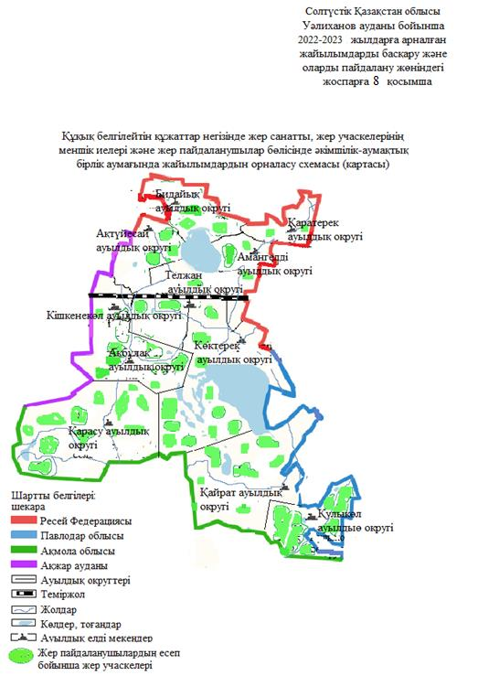

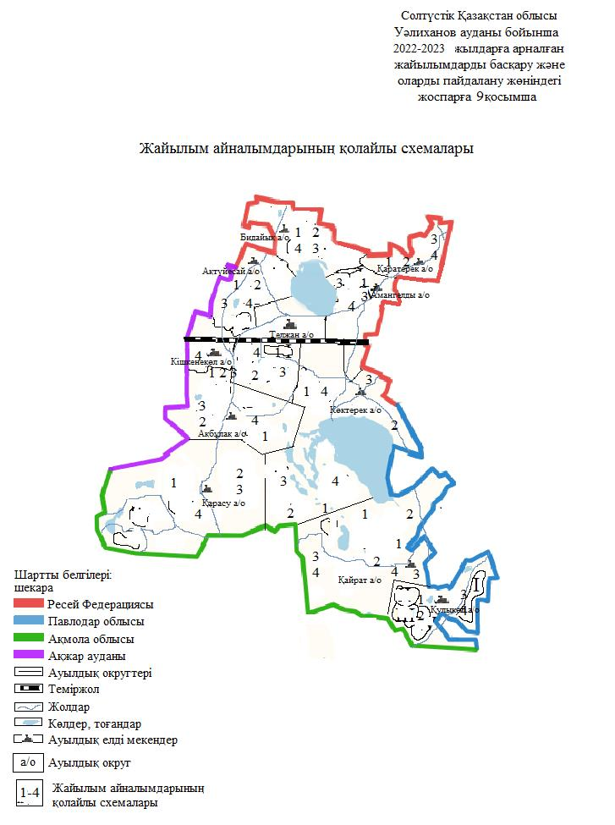

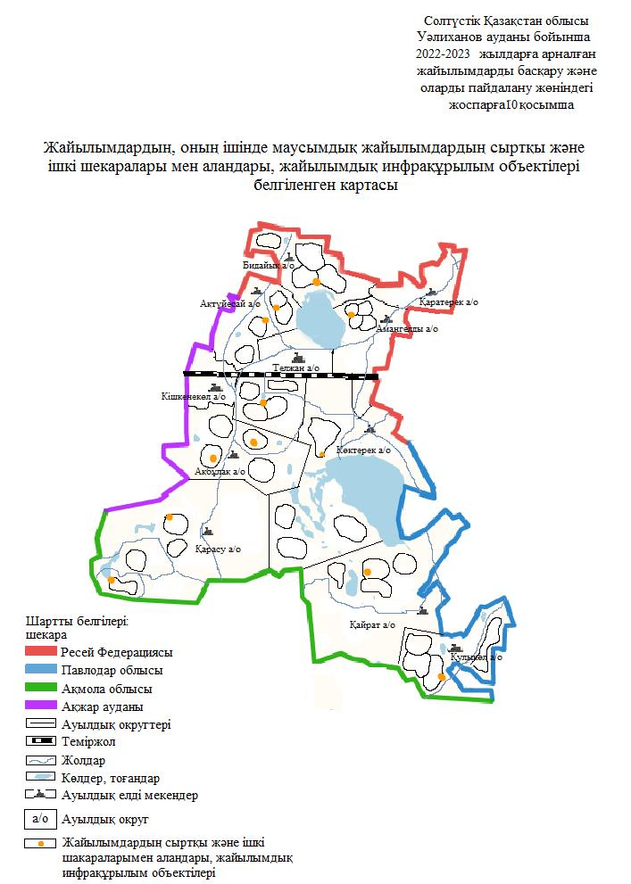

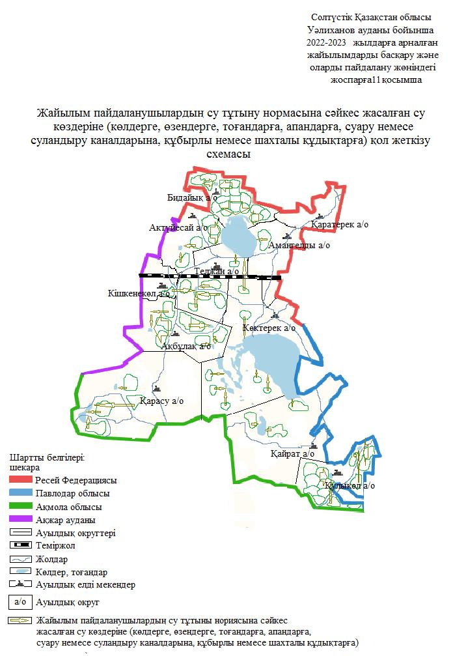

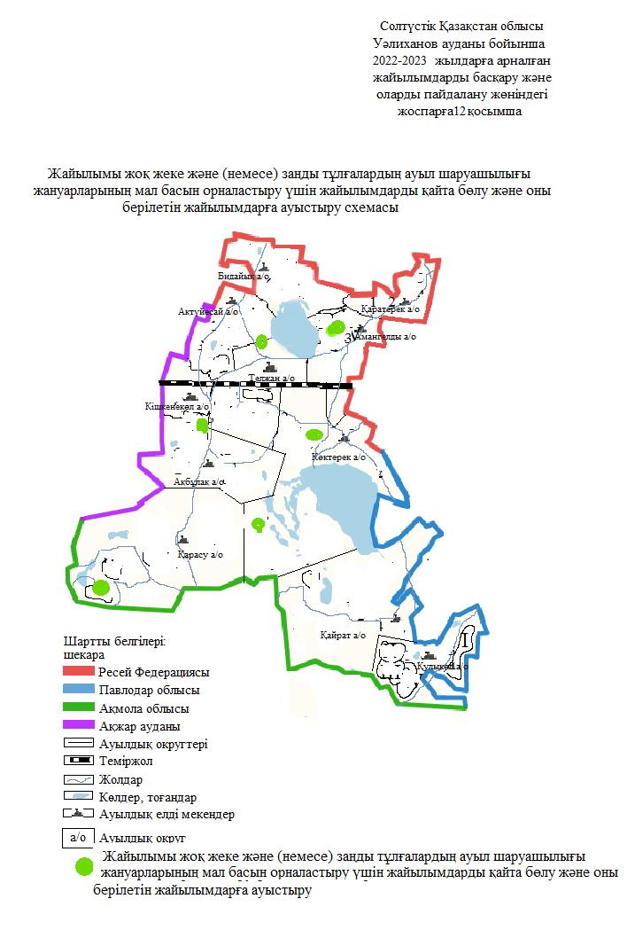

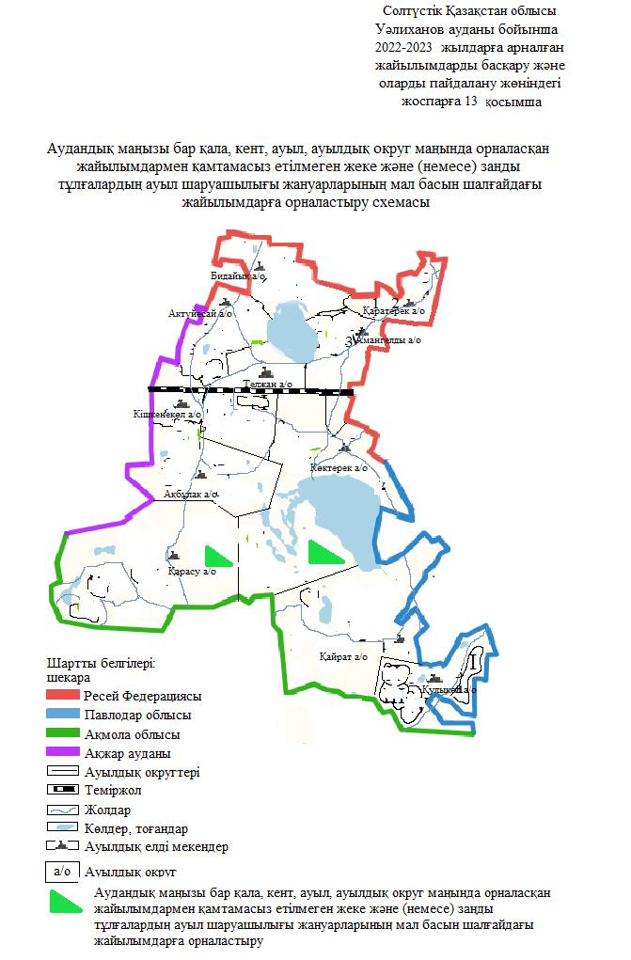

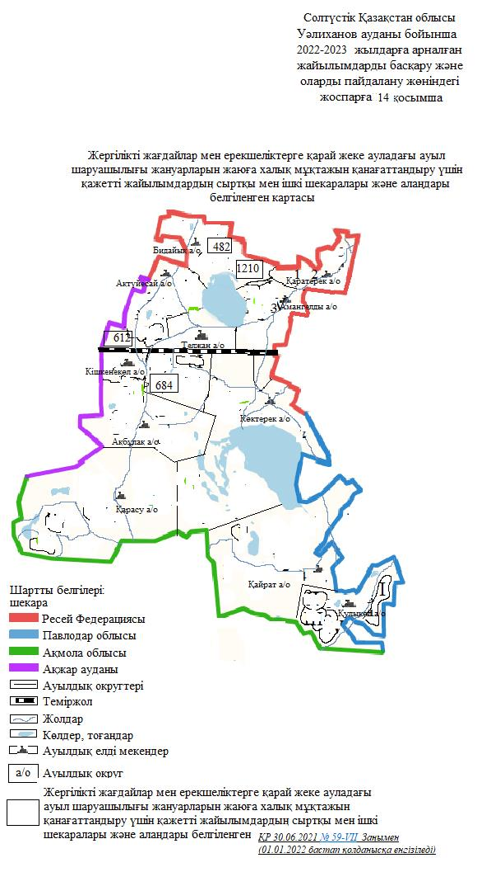

© 2012. Қазақстан Республикасы Әділет министрлігінің «Қазақстан Республикасының Заңнама және құқықтық ақпарат институты» ШЖҚ РМК

